HTML, CSS & WEB DESIGN

Група А - Домашна 1

horizontal line

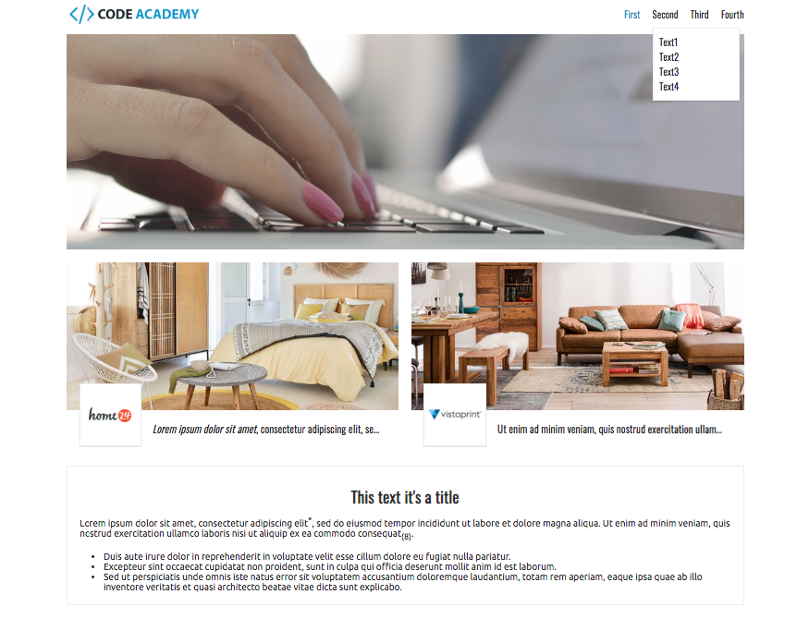

1. Во подменито направете текстот да е подреден од левата страна на елементот: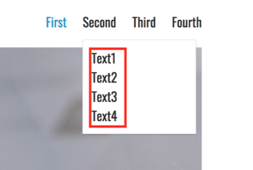
2. Последниот елемент од страницата направете да има padding (внатрешен простор) од 20px и font-family со вредност за font “Ubuntu” (ќе го дефинирате исто како што го дефиниравме и другиот фонт кој го користевме во CSS), големина на текст 15px (font-size), и вредностите за color, border, border-radius и box-shadow се исти како и на другите елементи:

color: #2d2d2d;

box-shadow: 0 1px 1px 0 rgba(0,0,0,.15);

border-radius: 1px;

border: 1px solid #eaeef1;

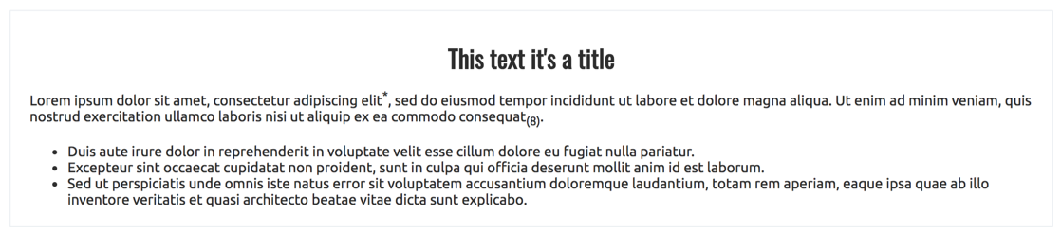

1. Во истиот елемент текстот што е на првата линија треба да го дефинирате како heading, во случајов користете го <h1> и сменете големина на текст 26px и да биде со “Oswald” фонт.

Текст: This text it's a title.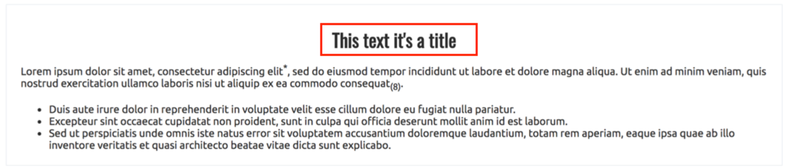

1. Во текстот одберете две зборчиња и едното од нив ќе го ставите во таг <sup></sup> (текстот што ќе е во овој таг ќе биде на горниот дел од текстот), другото треба да биде во таг <sub></sub> (текстот што ќе е во овој таг ќе биде во долниот дел од текстот). За ова можете повеќе да прочитате во книгата на стр. 46.

Текст:   
Lorem ipsum dolor sit amet, consectetur adipiscing elit, sed do eiusmod tempor incididunt ut labore et dolore magna aliqua. Ut enim ad minim veniam, quis nostrud exercitation ullamco laboris nisi ut aliquip ex ea commodo consequat.

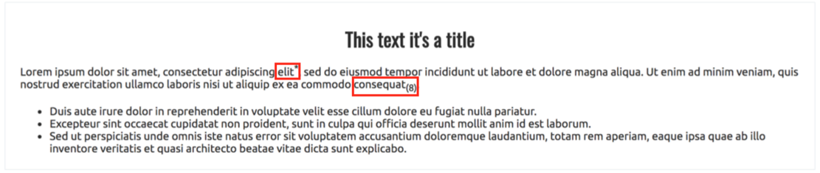

1. Овoј дел во текстот направете да биде неподредена листа (исто како што правевме на менито со <ul>):

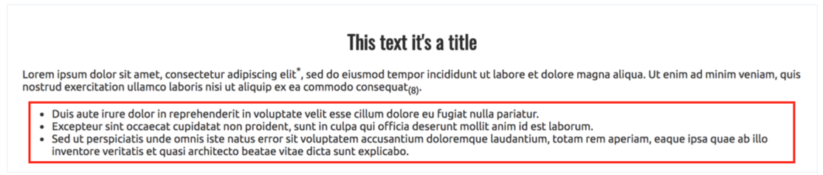

Текст за листата:  
Duis aute irure dolor in reprehenderit in voluptate velit esse cillum dolore eu fugiat nulla pariatur.

Excepteur sint occaecat cupidatat non proident, sunt in culpa qui officia deserunt mollit anim id est laborum.

Sed ut perspiciatis unde omnis iste natus error sit voluptatem accusantium doloremque laudantium, totam rem aperiam, eaque ipsa quae ab illo inventore veritatis et quasi architecto beatae vitae dicta sunt explicabo.